Arbeitsblatt 1: Phänomen Gletscher – Was ist das?

Da du dich im Geographieunterricht bereits mit dem Thema „Gletscher“ auseinandergesetzt und dich schon über ihre Entstehung und ihren Aufbau informiert hast, bist du schon ein waschechter Gletscherprofi. Da deine Banknachbarin/dein Banknachbar an dem Tag, an dem das Thema durchgenommen wurde, krank war, erklärst du als Gletscherprofi dich bereit, ihr/ihm mehr über Gletscher beizubringen, damit sie/er den bevorstehenden Test gut meistern wird.

Aufgabe 1: Lückentext
Du als Gletscherprofi kannst nun doch bestimmt deiner Banknachbarin/deinem Banknachbar beim Ausfüllen des Lückentextes mit den vorgegebenen Wörtern behilflich sein. Sieh dir dazu zuerst die Wörterschlangen an und trenne sie mit Linien in Wörter, die einen Sinn ergeben. Setze diese Wörter dann in den Lückentext ein.

Wörterschlange 1
talwärtsfelsseitenmoränealpenfindlingeschneetemperaturen
Wörterschlange 2 eiszeitpolenentstehungsgebietgletschertorsommergerölleiszehrgebiet
Wörterschlange 3
schmelzwassermasseabfließengletscherzungearktisflachland

Ein Gletscher ist eine große _______________ von Eis, die sich aus ___________ gebildet hat. In Mitteleuropa gibt es Gletscher heute nur noch in den ___________. Während der letzten _____________, die vor etwa zwölftausend Jahren zu Ende ging, haben Gletscher aber teilweise halb Europa bis hinein ins __________________ bedeckt.
Gletscher bilden sich aus Schnee, der im _____________ liegen bleibt. Die unteren Schichten werden vom darüber liegenden Schnee zusammengedrückt. So verdichten sie sich zu __________. Diesen Teil des Gletschers nennt man ________________________.
Durch ihr eigenes Gewicht bewegen sich die Gletscher langsam ______________, meist einige Meter pro Jahr. Im unteren Teil schmilzt der Gletscher eher ab, als dass er nachwächst. Diesen Teil nennt man ___________________, weil der Gletscher „verzehrt“ wird. In der Umgangssprache spricht man auch von der _______________________. Manche Gletscher teilen sich auf und bilden mehrere Zungen. Ganz unten liegt das ________________, wo ein Bach von _______________________ herausfließt.
Die weitaus meisten und größten Gletscher gibt es in der ____________ und in der Antarktis. Allerdings ziehen sich die meisten Gletscher mittlerweile zurück.

Wenn die ________________ steigen, schmilzt im Sommer mehr Eis weg als durch die Kälte im Winter gebildet wird. Das schmelzende Eis in den Alpen oder an den ___________ ist ein sichtbares Zeichen dafür, für den Klimawandel.
Durch ihr ________________ von der Höhe in die Tiefe haben die Gletscher die Landschaft so deutlich umgeformt, dass man dort bis heute ihre Spuren findet: Gletscher hobeln den ___________ weg und hinterließen so die meisten heutigen Täler. Auch die meisten Seen am Alpenrand sind so entstanden.
Einen Teil von _____________ schieben die Gletscher vor sich her, das nennt man Endmoräne. Sie bleibt liegen, wenn sich der Gletscher zurückzieht. Das Geröll, welches der Gletscher neben sich liegen lässt, nennt man ________________. Große Felsblöcke, sogenannte _________________, wurden von den Gletschern hunderte Kilometer weit mitgetragen.

Aufgabe 2: Gletscheraufbau
Um den Aufbau eines Gletschers besser verstehen zu können, hast du eine Abbildung herausgesucht. Hier sollst du nun den Buchstaben auf der Abbildung die einzelnen Begriffe zuordnen und eine kurze Definition dazu aufschreiben. Nimm hierbei dein Buch „Meridiane 3 – Geographie und Wirtschaftskunde“ zur Hilfe und recherchiere die Begriffe „Stirnmoräne, „Gletschertor“ und „Gletscherbach“ im Internet mit deinem Smartphone.

Gletscherzunge | Firnfeld | Zehrgebiet | Gletscherbach | Seitenmoräne
Stirnmoräne | Gletschertor | Mittelmoräne | Nährgebiet
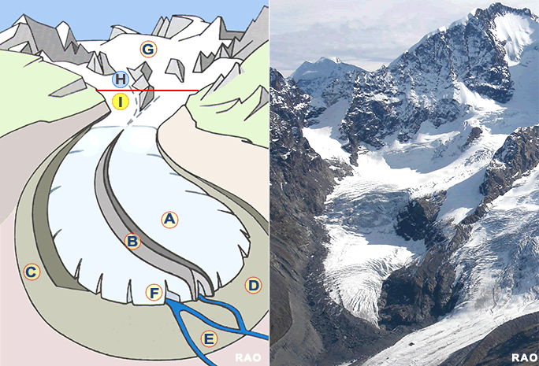
Abbildung 1: Aufbau eines Gletschers

 | Zuordnung | Definition
A
B
C
D
E
F
G
H
I

